ORACLE | 伊藤園
2022年5月27日
株式会社 伊藤園RACLE
生産物流システム／営業システム
基盤

EBSサーバのログイン・ログオフ 手順書
第 3.0版
更 新 履 歴
版 | 改定理由・箇所 | 更新日 | 更新者 | 承認者
0.1版 | 新規作成 | 2008/4/16 | オラクル 仲村
0.2版 | 日立データセンタ様のレビュー結果（5/13メール回答）を反映して修正。  ・2.(1)コマンド入力表記の凡例に以下を追記  ・＜パスワード＞  ・対象サーバへの接続方法をTeraTermへ修正  ・「Telnet画面」→「TeraTerm画面」へ修正 | 2008/5/16 | オラクル 堀井
0.3版 | ・2(2) rootユーザを追記  ・3.1(5)、3.2(5)、3.3(5)にrootについてのコメント追記 | 2008/5/27 | オラクル 堀井
0.4版 | 運用テスト後の修正を反映 | 2008/6/04 | オラクル  中村
1.0版 | 伊藤園様のレビュー完了により、Issue1.0に改版 | 2008/07/24 | オラクル  中村
1.1版 | 日立データセンタ様運用引継ぎ時の修正を反映。  ①Teratermのバージョンを4.58に修正。 | 2008/08/28 | オラクル  中村
2.0版 | HWリプレース対応(リプレース_00007)  ・サーバ名変更  ・ユーザ名変更  ・Telnet接続からSSH接続に変更  ・TeraTermバージョンの記載削除  ・TeraTerm画面差し替え | 2014/11/25 | SCSK 折原
3.0版 | 基盤システムリフトプロジェクト対応 | 2021/09/30 | 日立  藤井
3.0版 | E_本稼動_17512対応  ・基幹システムリフト対応  ・サーバー機器構成変更  ・プロンプトに #、$、SQL> を追加  ・EBSログイン／ログオフにコンカレントサーバを追加  ・現在、【オペレータID】によるログインを実施していないため修正  （⇒ ”bebsito” ユーザへ変更） | 2022/05/27 | SCSK  山田

目次

1. はじめに 4
1.1 目的 4
1.2 対象範囲 4
1.3 操作対象機器 4
2. 手順操作の注意点 5
3. EBSサーバへのログイン 6
3.1 DBサーバへのログイン 6
3.2 コンカレントサーバへのログイン 9
3.3 APサーバへのログイン 12
3.4 外部APサーバへのログイン 15
4. EBSサーバからのログオフ 18
4.1 DBサーバからのログオフ 18
4.2 コンカレントサーバからのログオフ 19
4.3 APサーバからのログオフ 20
4.4 外部APサーバからのログオフ 21

はじめに

目的
本手順書は、SSH接続にて生産物流システム/営業システムのEBSサーバ（Linuxマシン）にEBS管理ユーザでログインおよびログオフする手順について記すものです。

対象範囲
本手順でログイン／ログオフする対象Linuxユーザは、EBS管理ユーザのみとします。

操作対象機器
本手順で操作を行う対象機器は、下記１５台の本番機Linuxサーバとします。（）内は接続先ホスト名です。
- 外部APサーバ１号機（bebsexp01）
- 外部APサーバ２号機（bebsexp02）
- 外部APサーバ３号機（bebsexp03）
- 外部APサーバ４号機（bebsexp04）
- コンカレントサーバ１号機（bebscon11）
- コンカレントサーバ２号機（bebscon21）
- コンカレントサーバ３号機（bebscon31）
- APサーバ１号機（bebsap01）
- APサーバ２号機（bebsap02）
- APサーバ３号機（bebsap03）
- APサーバ４号機（bebsap04）
- APサーバ５号機（bebsap05）
- APサーバ６号機（bebsap06）
- DBサーバ１号機（bebsdb11）
- DBサーバ２号機（bebsdb21）

手順操作の注意点

コマンド入力表記の凡例
＜表記例＞
# ps△-ef△|△wc△-l
$ sqlplus△system/<パスワード>
SQL >
- #、$、SQL> 印は、コマンド入力プロンプトを意味します。
- △印は、半角スペース1文字を意味します。
- コマンド行の確定には、『enter』キー押下を行います。
- <パスワード>には、両端の’<’と’>’を除いた情報を入力します。

前提条件
下記情報を情報管理部セキュリティ担当者より借用済みであること。
- EBS管理ユーザbebsitoのパスワード
- OS スーパーユーザ root のパスワード

EBSサーバへのログイン

DBサーバへのログイン

【処理】保守端末よりデスクトップ上のアイコンをクリックし、TeraTerm を起動する。


【処理】TeraTerm画面より対象DBサーバのホスト名を入力し、サービス名「SSH」を選択し、「OK」ボタンをクリックする。
※ホスト名は、『1.3 操作対象機器』を参照。
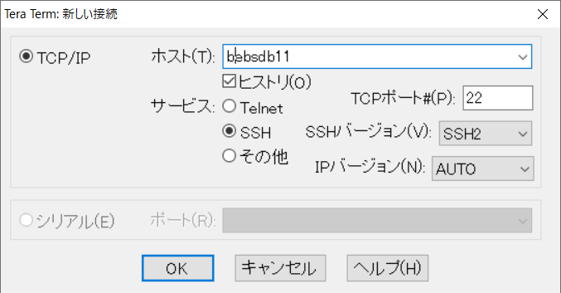

【処理】SSH認証画面で “bebsito” および “bebsitoのパスワード” でログインする。
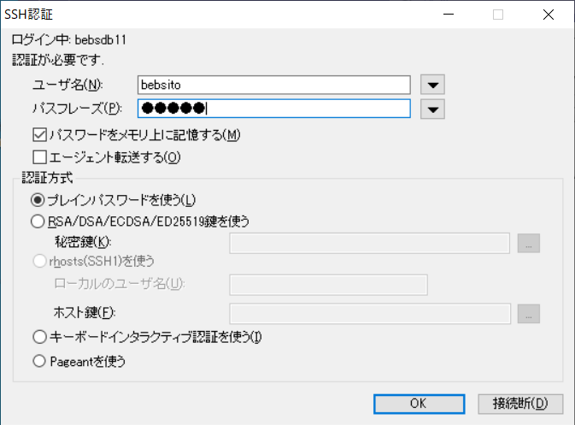

※「ユーザ名(N):」 に “bebsito” を入力します。
「パスフレーズ(P):」 に “bebsitoのパスワード” を入力します。
- rootの場合は、“bebsito” の箇所を root に読み替えて下さい。
- rootの場合は、“rootのパスワード” を入力します。

【処理】TeraTerm画面のメニューより「設定」を選択し、「端末」をクリックする。
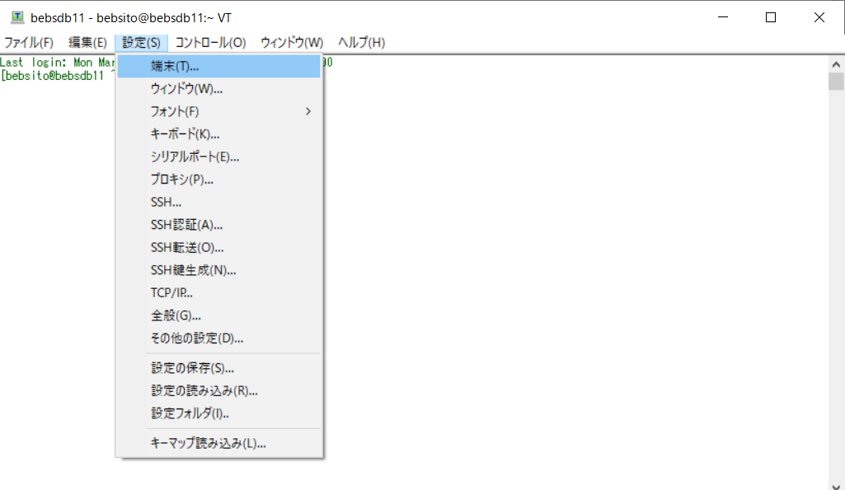

※ 画面オープン後、画面上に[YOU HAVE NEW MAIL]と表示される場合がありますが、そのまま作業を続けます。

【処理】TeraTerm：端末の設定画面より漢字-受信(K)、漢字-送信(J)について「UTF-8」を選択し、「OK」ボタンをクリックする。
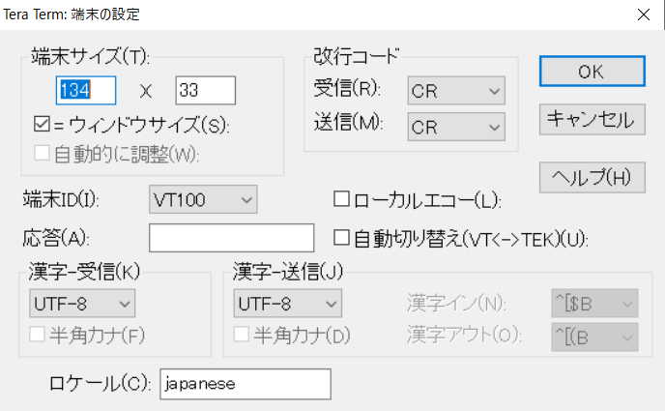

【確認】以下のコマンドを入力し、表示されるホスト名がログイン先DBサーバのホスト名であることを確認する。
$ hostname△-s

【確認】以下のコマンドを入力し、表示されるユーザ名がbebsitoであることを確認する。
$ whoami
- rootの場合は、“bebsito” の箇所を root に読み替えて下さい。

以上で、DBサーバへのログイン手順は終了です。

コンカレントサーバへのログイン

【処理】保守端末よりデスクトップ上のアイコンをクリックし、TeraTermを起動する。
※起動方法は、『3.1 DBサーバへのログイン』の(1) と同様。

【処理】TeraTerm画面より対象コンカレントサーバのホスト名を入力し、サービス名「SSH」を選択し、「OK」ボタンをクリックする。
※ホスト名は、『1.3 操作対象機器』を参照。
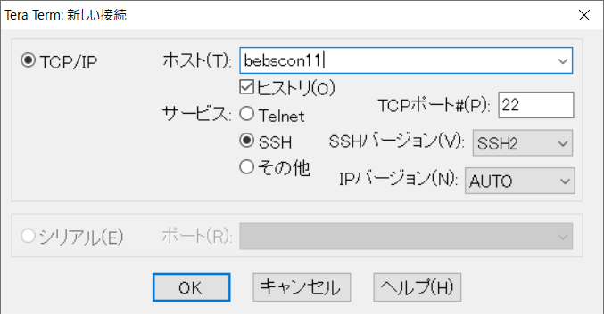

【処理】SSH認証画面で “bebsito” および ”bebsitoのパスワード” でログインする。
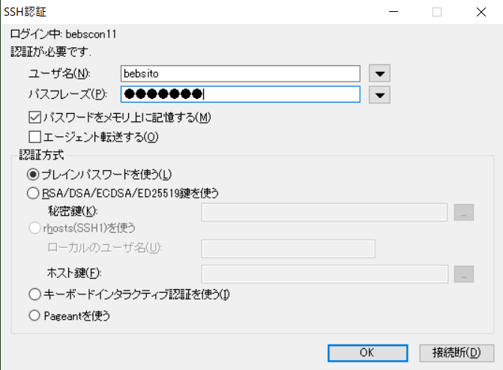

※「ユーザ名(N):」 に “bebsito” を入力します。
「パスフレーズ(P):」 に “bebsitoのパスワード” を入力します。
- rootの場合は、“bebsito” の箇所を root に読み替えて下さい。
- rootの場合は、“rootのパスワード” を入力します。

【処理】TeraTerm画面のメニューより「設定」を選択し、「端末」をクリックする。
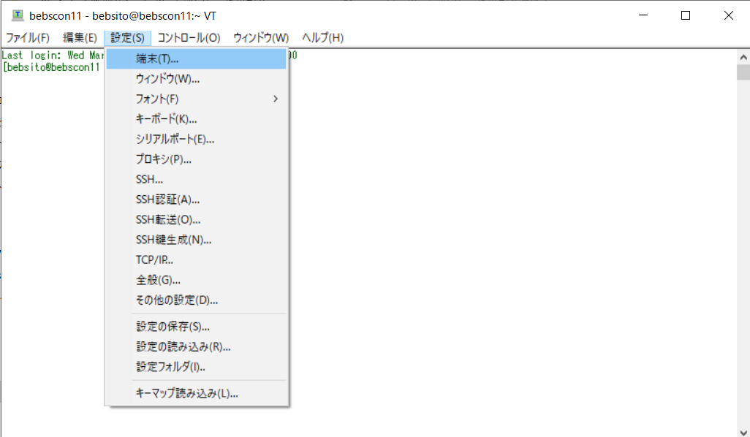

※ 画面オープン後、画面上に[YOU HAVE NEW MAIL]と表示される場合がありますが、そのまま作業を続けます。

【処理】TeraTerm：端末の設定画面より漢字-受信(K)、漢字-送信(J)について「UTF-8」を選択し、「OK」ボタンをクリックする。

【確認】以下のコマンドを入力し、表示されるホスト名がログイン先コンカレントサーバのホスト名であることを確認する。
$ hostname△-s

【確認】以下のコマンドを入力し、表示されるユーザ名がbebsitoであることを確認する。
$ whoami
- rootの場合は、“bebsito” の箇所を root に読み替えて下さい。

以上で、コンカレントサーバへのログイン手順は終了です。

APサーバへのログイン

【処理】保守端末よりデスクトップ上のアイコンをクリックし、TeraTermを起動する。
※起動方法は、『3.1 DBサーバへのログイン』の(1) と同様。

【処理】TeraTerm画面より対象APサーバのホスト名を入力し、サービス名「SSH」を選択し、「OK」ボタンをクリックする。
※ホスト名は、『1.3 操作対象機器』を参照。
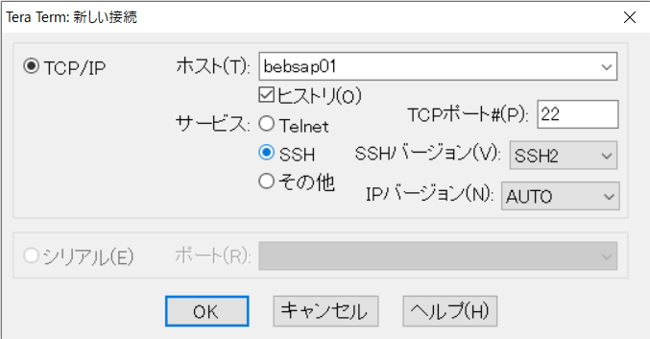

【処理】SSH認証画面で”bebsito”および” bebsitoのパスワード”でログインする。
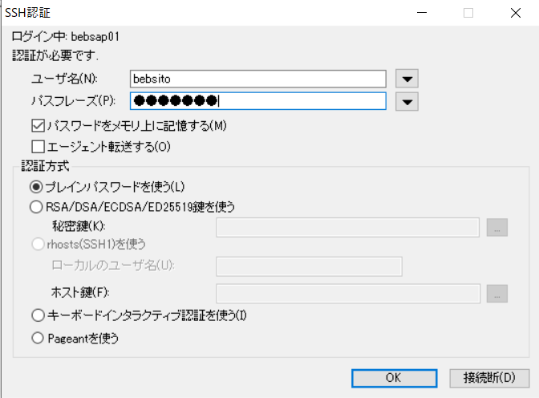

※「ユーザ名(N):」 に ”bebsito” を入力します。
「パスフレーズ(P):」 に ”bebsitoのパスワード” を入力します。
- rootの場合は、“bebsito” の箇所を root に読み替えて下さい。
- rootの場合は、“rootのパスワード” を入力します。

【処理】TeraTerm画面のメニューより「設定」を選択し、「端末」をクリックする。
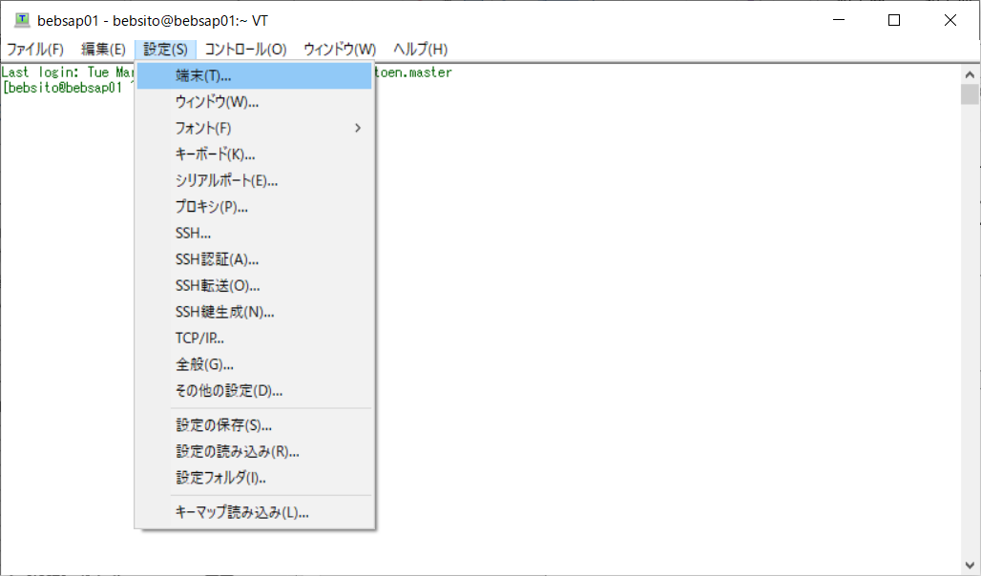

※ 画面オープン後、画面上に[YOU HAVE NEW MAIL]と表示される場合がありますが、そのまま作業を続けます。

【処理】TeraTerm：端末の設定画面より漢字-受信(K)、漢字-送信(J)について「UTF-8」を選択し、「OK」ボタンをクリックする。

【確認】以下のコマンドを入力し、表示されるホスト名がログイン先APサーバのホスト名であることを確認する。
$ hostname△-s

【確認】以下のコマンドを入力し、表示されるユーザ名がbebsitoであることを確認する。
$ whoami
- rootの場合は、“bebsito” の箇所を root に読み替えて下さい。

以上で、APサーバへのログイン手順は終了です。

外部APサーバへのログイン

【処理】保守端末よりデスクトップ上のアイコンをクリックし、TeraTermを起動する。
※起動方法は、『3.1 DBサーバへのログイン』の(1) と同様。

【処理】TeraTerm画面より対象外部APサーバのホスト名を入力し、サービス名「SSH」を選択し、「OK」ボタンをクリックする。
※ホスト名は、『1.3 操作対象機器』を参照。
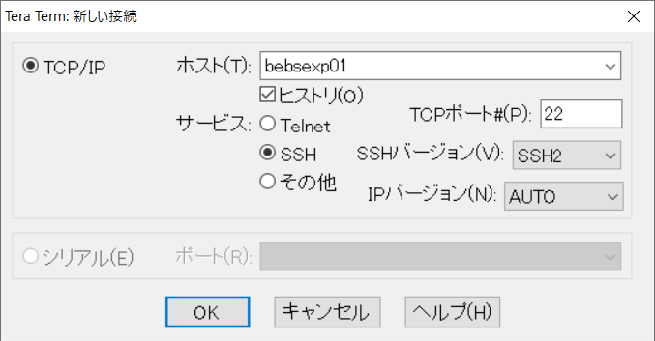

【処理】SSH認証画面で”bebsito”および” bebsitoのパスワード”でログインする。
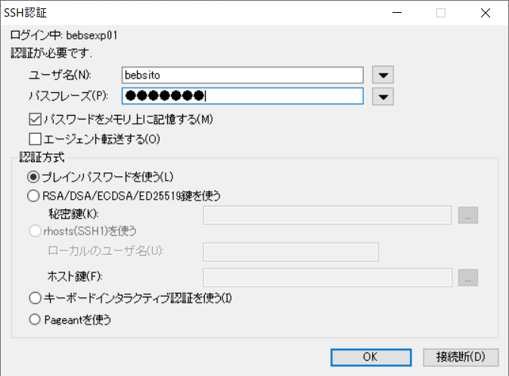

※「ユーザ名(N):」 に “bebsito” を入力します。
「パスフレーズ(P):」 に “bebsitoのパスワード” を入力します。
- rootの場合は、“bebsito” の箇所を root に読み替えて下さい。
- rootの場合は、“rootのパスワード” を入力します。

【処理】TeraTerm画面のメニューより「設定」を選択し、「端末」をクリックする。
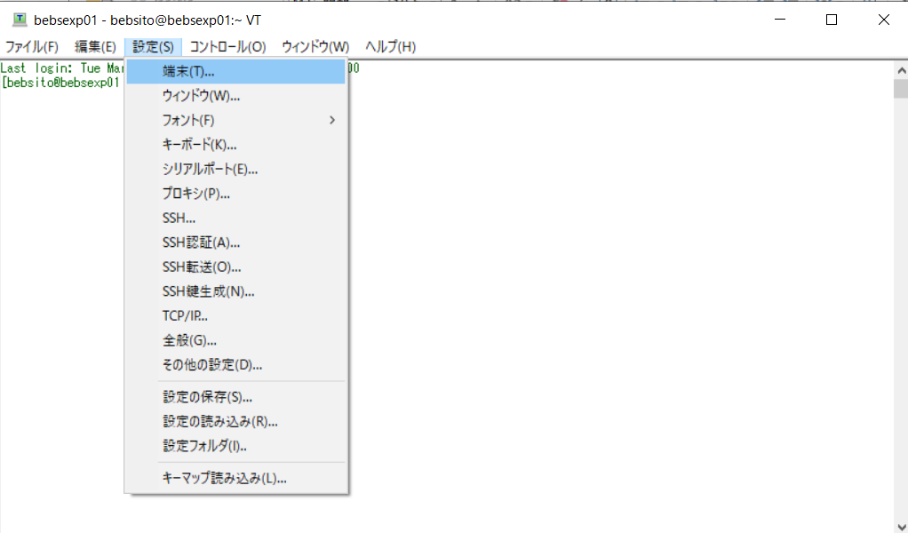

※ 画面オープン後、画面上に[YOU HAVE NEW MAIL]と表示される場合がありますが、そのまま作業を続けます。

【処理】TeraTerm：端末の設定画面より漢字-受信(K)、漢字-送信(J)について「UTF-8」を選択し、「OK」ボタンをクリックする。

【確認】以下のコマンドを入力し、表示されるホスト名がログイン先外部APサーバのホスト名であることを確認する。
$ hostname△-s

【確認】以下のコマンドを入力し、表示されるユーザ名がbebsitoであることを確認する。
$ whoami
- rootの場合は、“bebsito” の箇所を root に読み替えて下さい。

以上で、外部APサーバへのログイン手順は終了です。

EBSサーバからのログオフ

DBサーバからのログオフ

【処理】保守端末から対象DBサーバのホスト名に接続しているTeraTerm画面をアクティブにする。
ホスト名は、『1.3 操作対象機器』を参照。

【確認】Teraterm画面で以下のコマンドを入力し、表示されるホスト名がログオフ対象DBサーバのホスト名であることを確認する。
$ hostname△-s

【確認】TeraTerm画面で以下のコマンドを入力し、表示されるユーザ名がbebsitoであることを確認する。
$ whoami
※ rootの場合は、“bebsito” の箇所を root に読み替えて下さい。

【処理】TeraTerm画面でコマンドを入力し、対象DBサーバへの接続を終了する。
$ exit

以上で、DBサーバからのログオフ手順は終了です。

コンカレントサーバからのログオフ

【処理】保守端末から対象コンカレントサーバのホスト名に接続しているTeraTerm画面をアクティブにする。
ホスト名は、『1.3 操作対象機器』を参照。

【確認】TeraTerm画面で以下のコマンドを入力し、表示されるホスト名がログオフ対象コンカレントサーバのホスト名であることを確認する。
$ hostname△-s

【確認】TeraTerm画面で以下のコマンドを入力し、表示されるユーザ名がbebsitoであることを確認する。
$ whoami
※ rootの場合は、“bebsito” の箇所を root に読み替えて下さい。

【処理】TeraTerm画面でコマンドを入力し、対象コンカレントサーバへの接続を終了する。
$ exit

以上で、コンカレントサーバからのログオフ手順は終了です。

APサーバからのログオフ

【処理】保守端末から対象APサーバのホスト名に接続しているTeraTerm画面をアクティブにする。
ホスト名は、『1.3 操作対象機器』を参照。

【確認】TeraTerm画面で以下のコマンドを入力し、表示されるホスト名がログオフ対象APサーバのホスト名であることを確認する。
$ hostname△-s

【確認】TeraTerm画面で以下のコマンドを入力し、表示されるユーザ名がbebsitoであることを確認する。
$ whoami
※ rootの場合は、“bebsito” の箇所を root に読み替えて下さい。

【処理】TeraTerm画面でコマンドを入力し、対象APサーバへの接続を終了する。
$ exit

以上で、APサーバからのログオフ手順は終了です。

外部APサーバからのログオフ

【処理】保守端末から対象外部APサーバのホスト名に接続しているTeraTerm画面をアクティブにする。
ホスト名は、『1.3 操作対象機器』を参照。

【確認】TeraTerm画面で以下のコマンドを入力し、表示されるホスト名がログオフ対象外部APサーバのホスト名であることを確認する。
$ hostname△-s

【確認】TeraTerm画面で以下のコマンドを入力し、表示されるユーザ名がbebsitoであることを確認する。
$ whoami

【処理】TeraTerm画面でコマンドを入力し、対象外部APサーバへの接続を終了する。
$ exit

以上で、外部APサーバからのログオフ手順は終了です。

